Кружок «Юный шахматист» Руководитель Жандарбаева Д.Н.
Контрольное испытание в тожественной соревновательной обстановке с привлечением учащихся 1-х, 3-х, 4-х классов, родителей, чьи дети ходят на кружок.
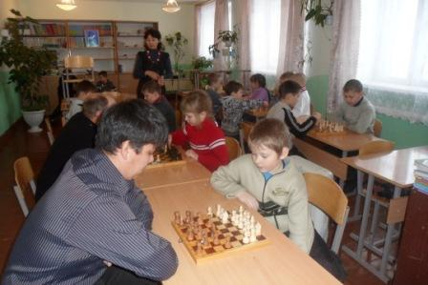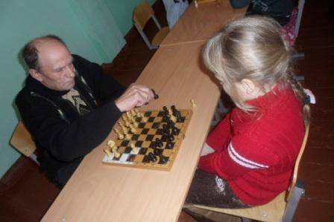
Дети играли в шахматы и с родителями и учащимися.
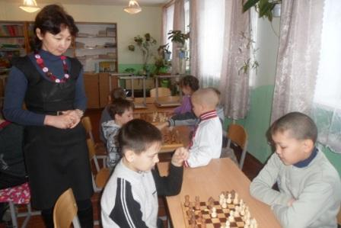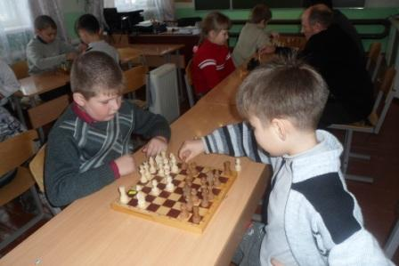
Каждый учащийся получил грамоту.
Выявлены лучшие шахматисты:
- Лазарева Настя, Уразбаев Руслан, Рябко Женя, Раштанов Вова – учащиеся 2 «А» класса;
- Жармухаметов Жанат – учащийся 3 «Б» класса (не посещает кружок)
